D&D-events

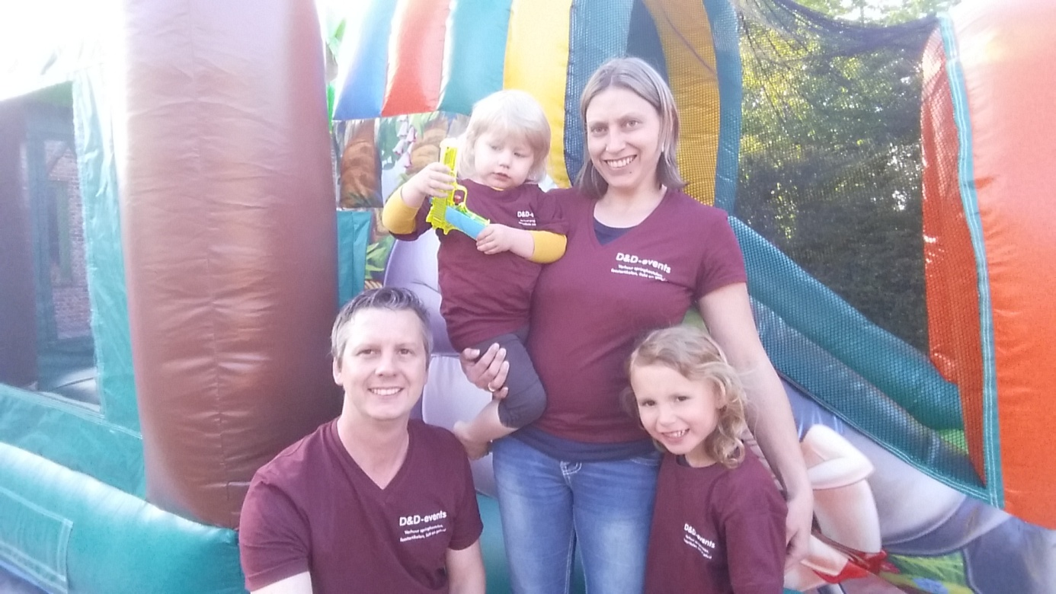

Info brochure

Contactgegevens:
Davy: 0498/29.11.42
Debbie: 0474/51.83.20

Email: info@d-devents.be
Facebook: D&D-events
Wij organiseren uw feest van A tot Z

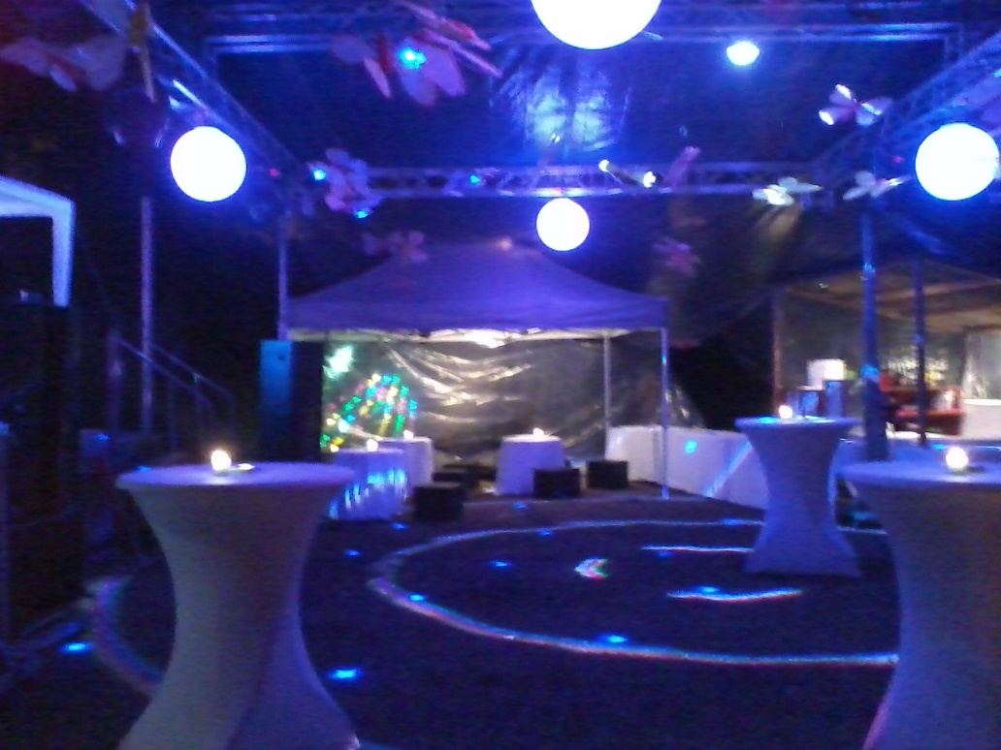
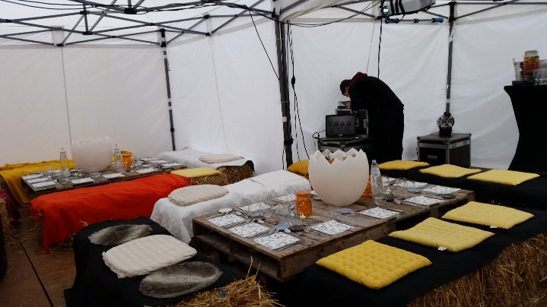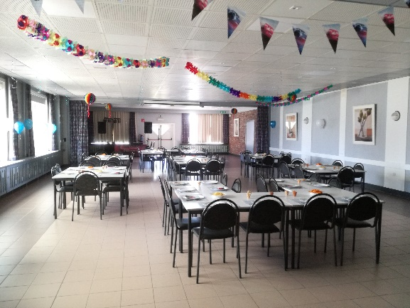
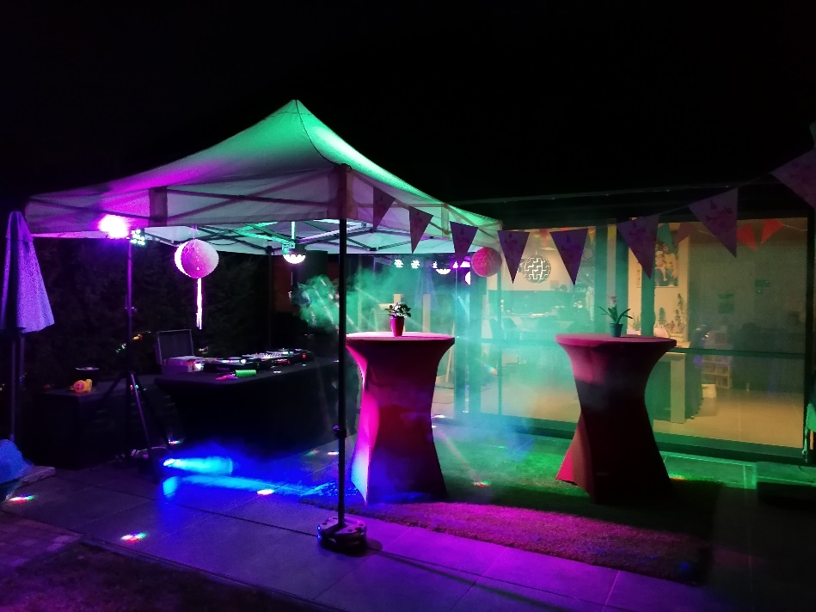

U mag ons altijd contacteren met vragen, wij zullen ons best doen om jullie verder te helpen om jullie feest perfect naar wens te krijgen.
Springkastelen
(prijzen per dag)
Kasteel : 90€
Afmetingen: 4*4*4M
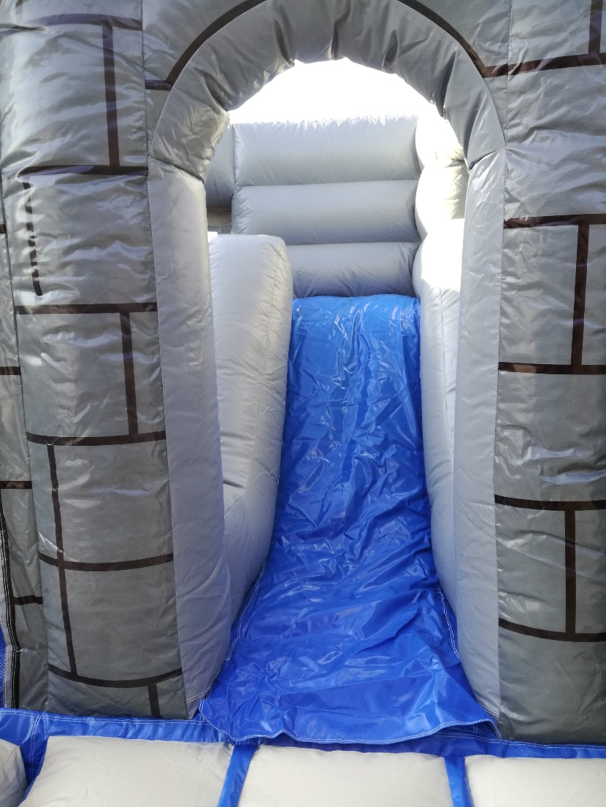
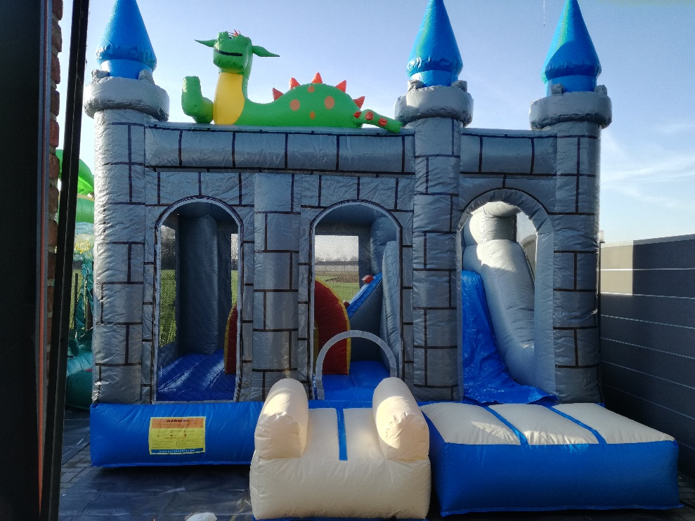

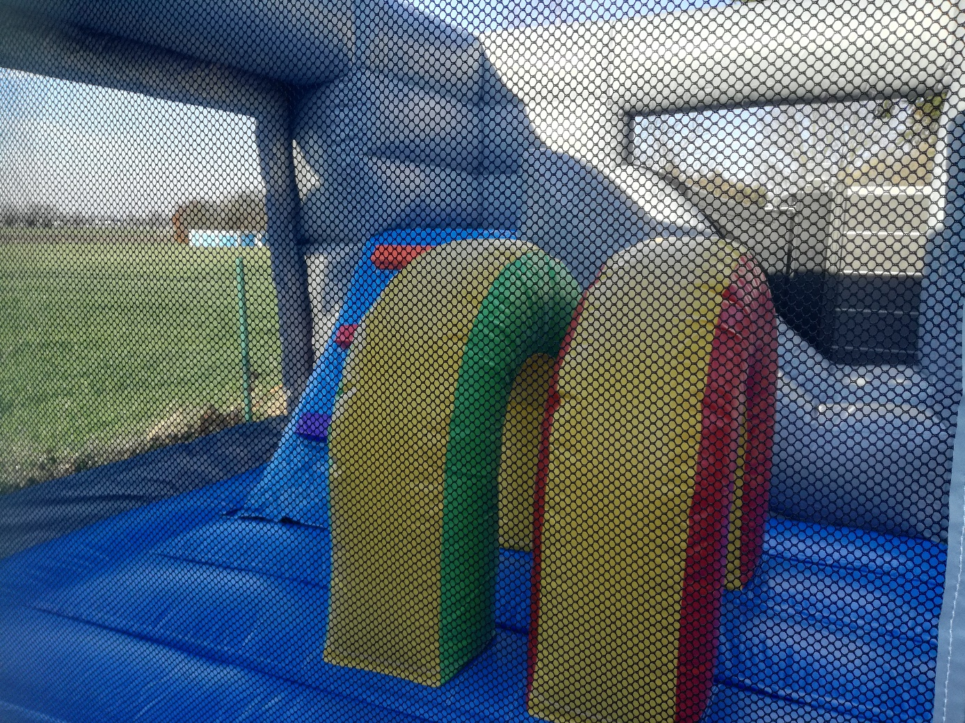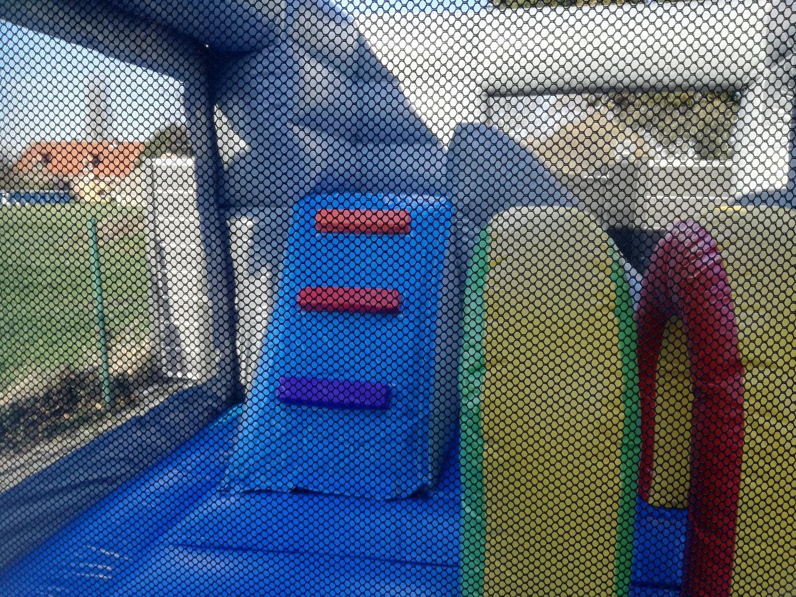

Jungle: 80€
Afmetingen: 5*3*3M
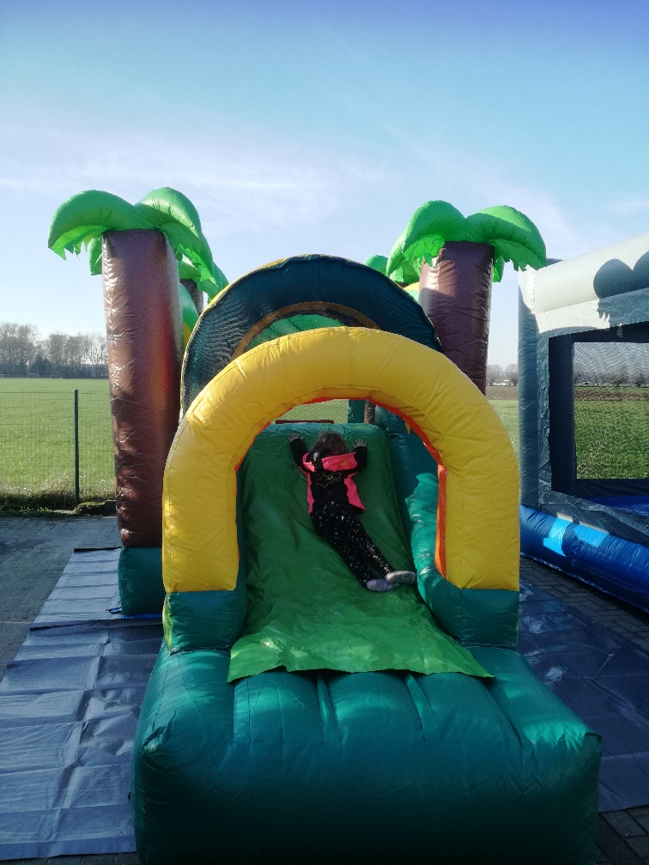
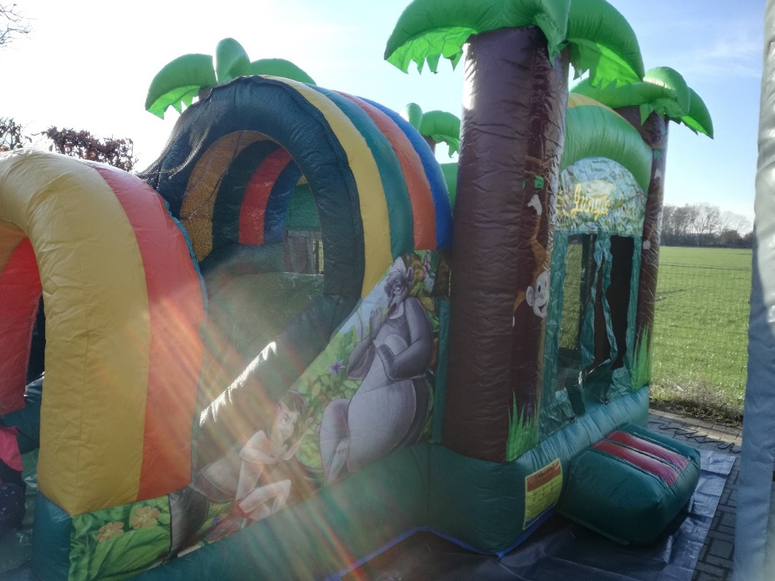
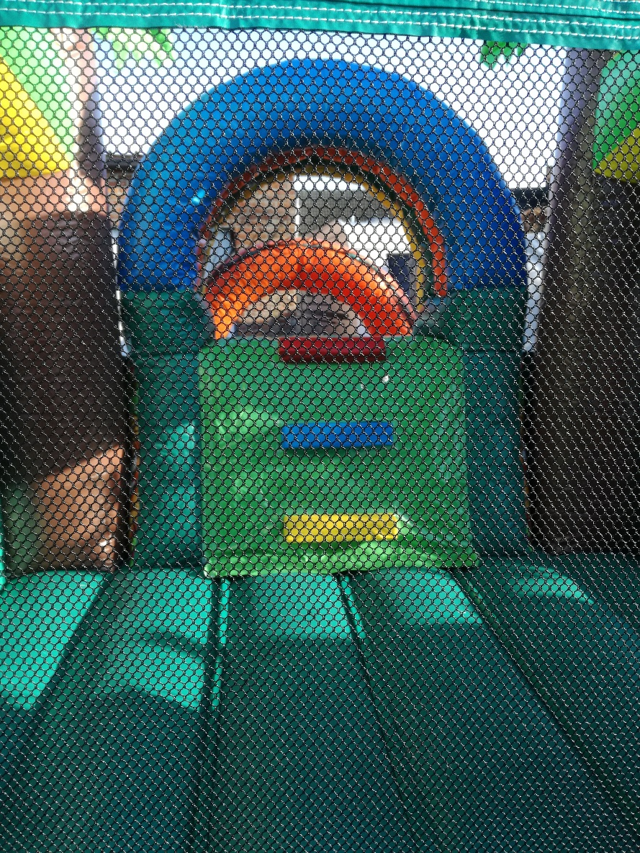

Disco met licht en geluid: 100€
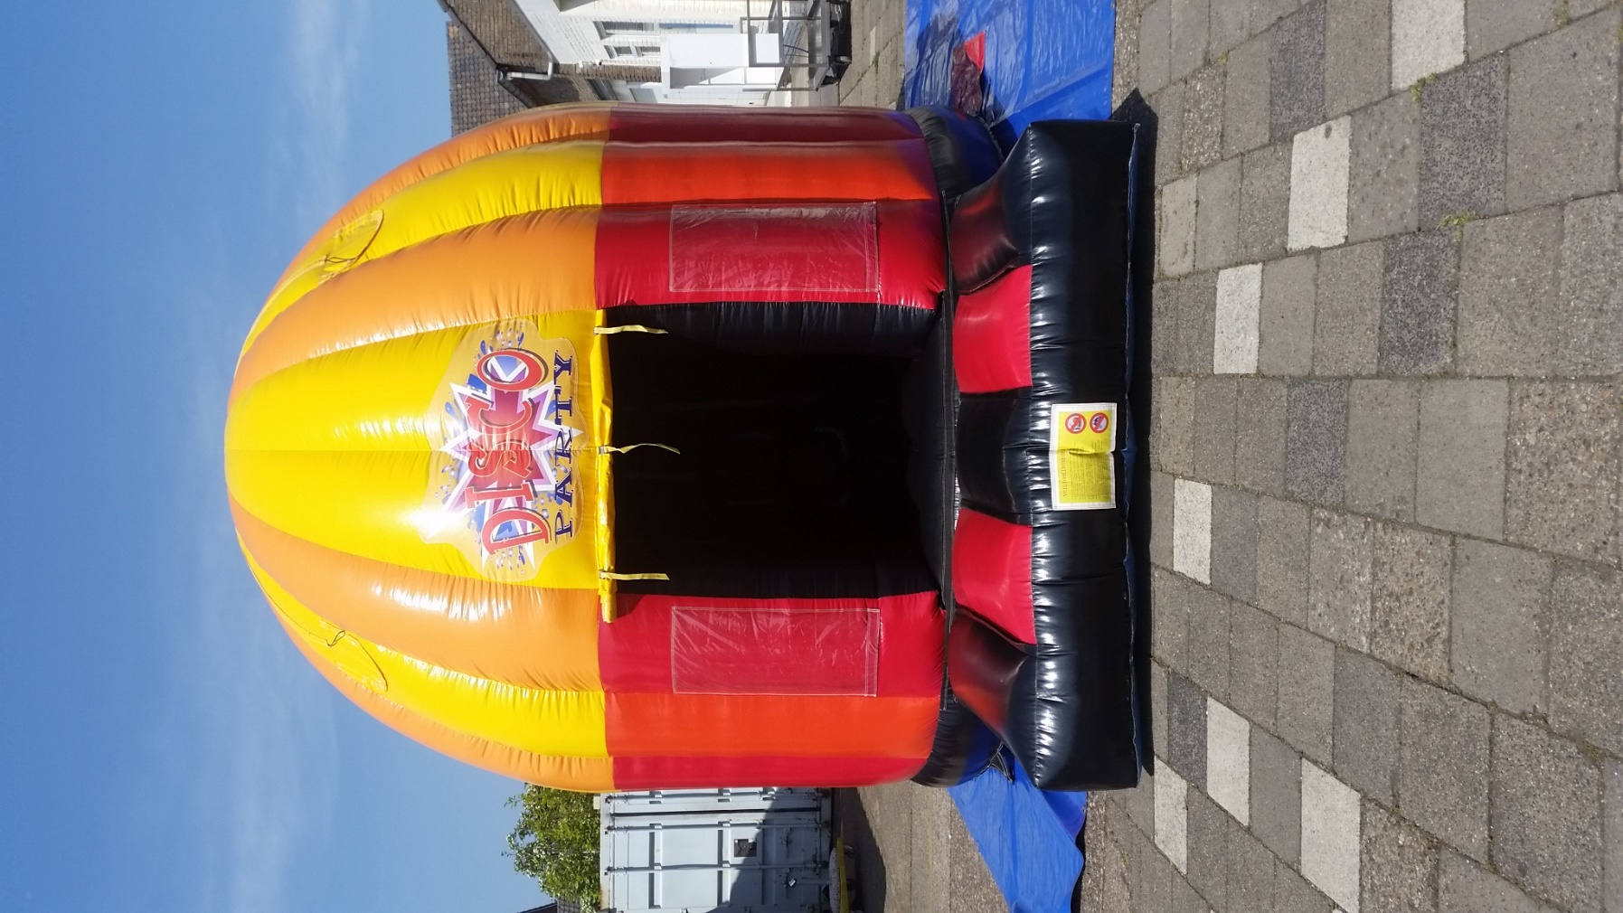
Afmetingen: 4.5*4*4M

De prinsessenkoets: 125€
Afmetingen: 6*4.5*3M
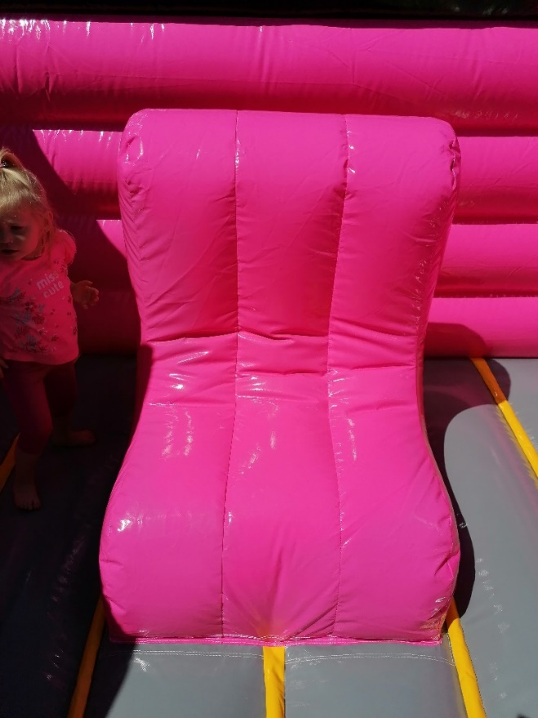

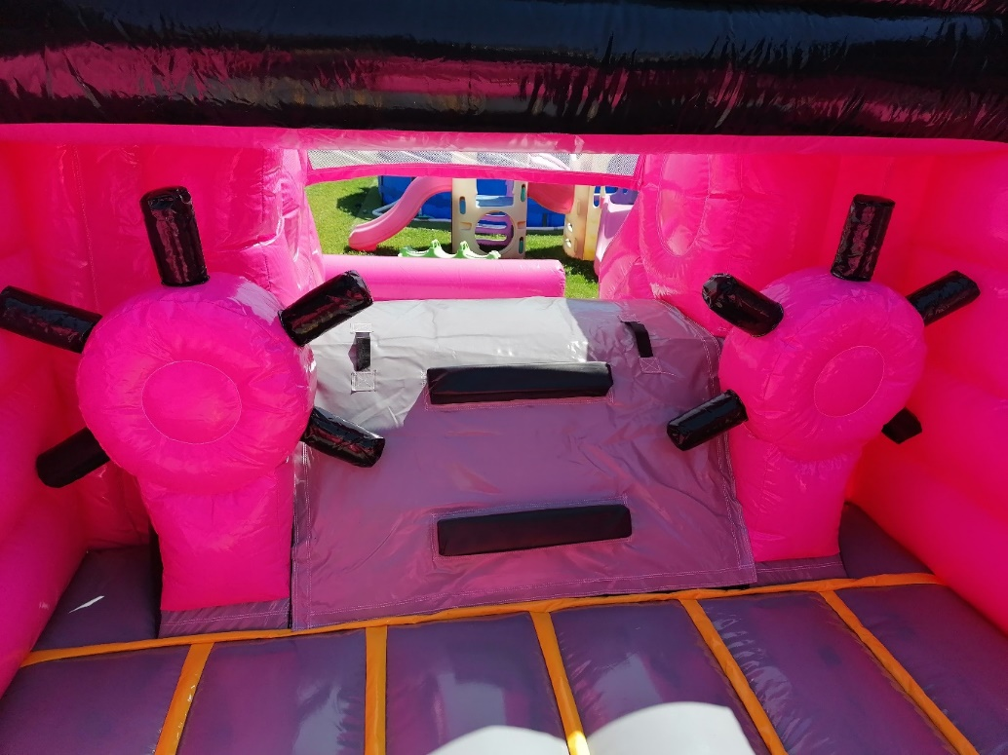
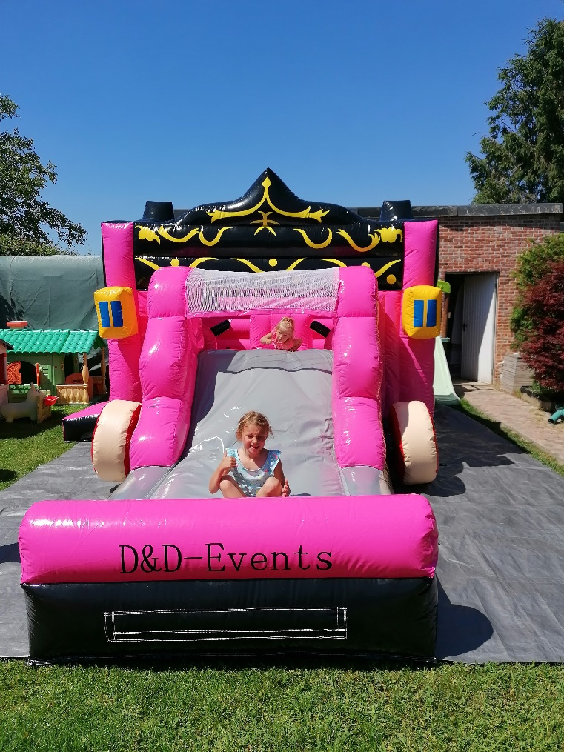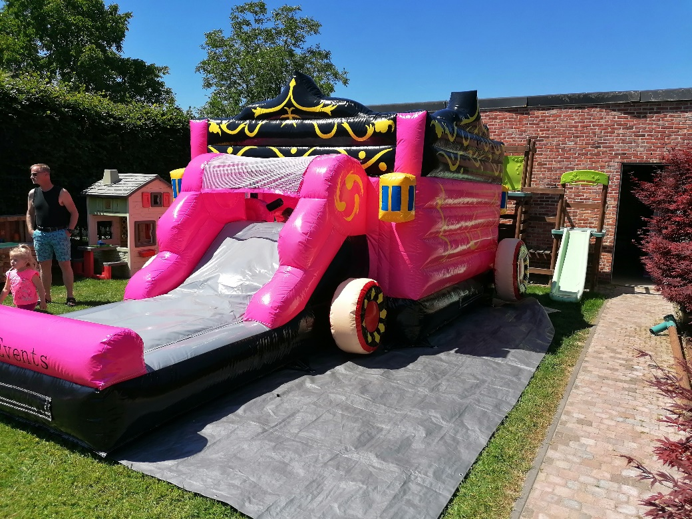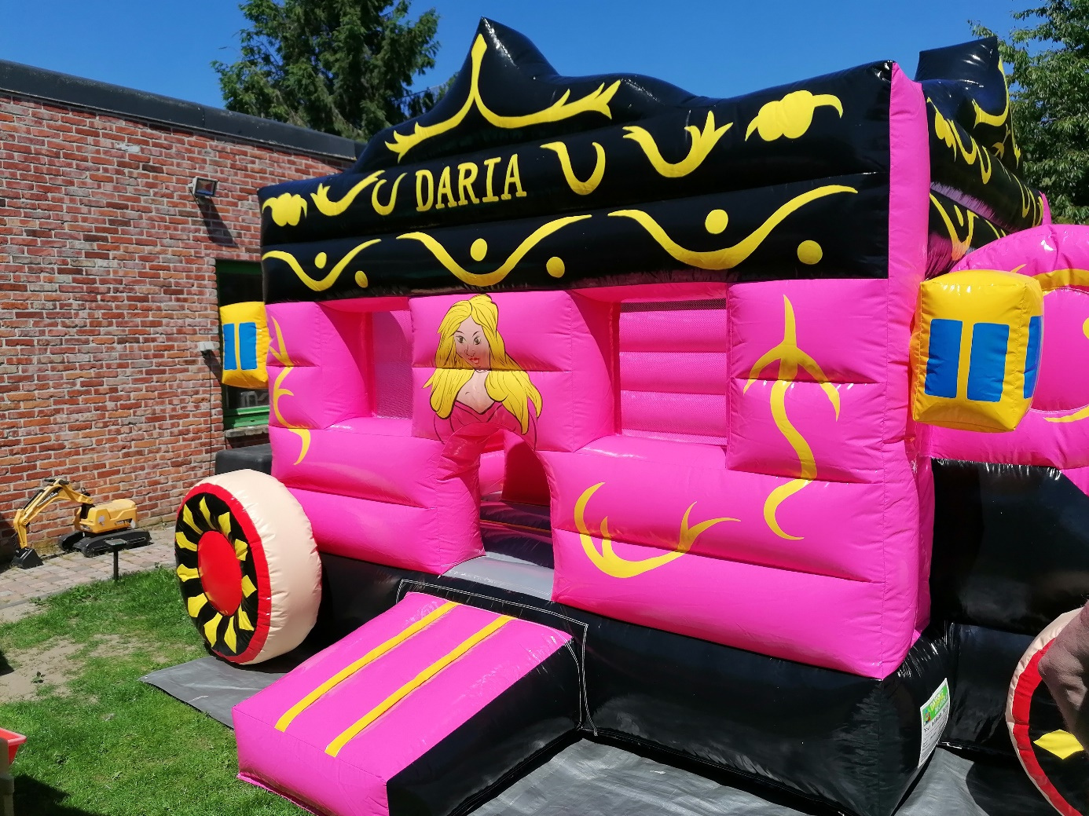

Legoland 115€
Afmetingen: 5*5.5*4M
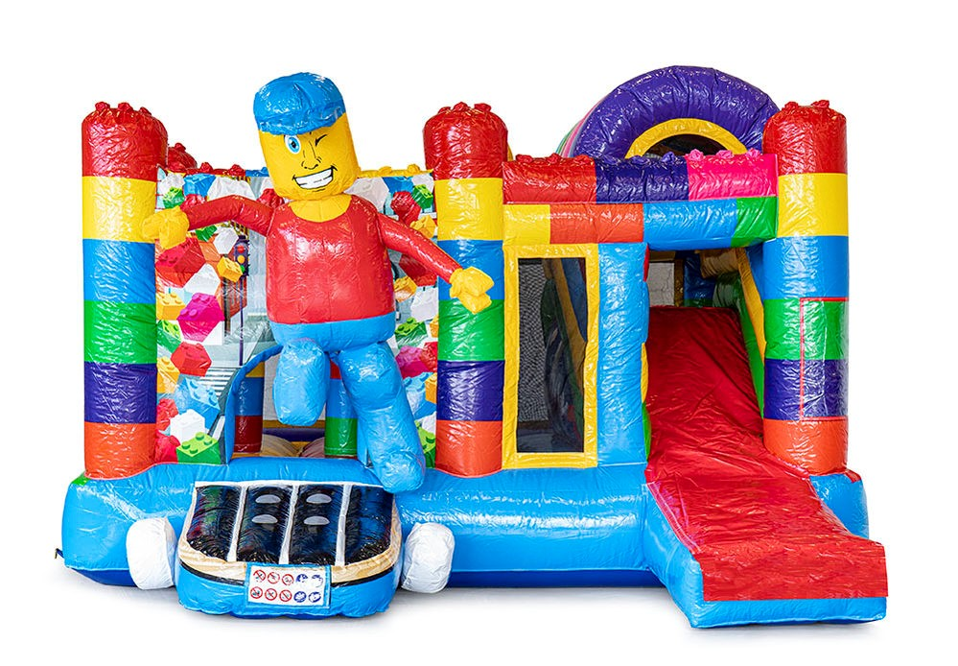

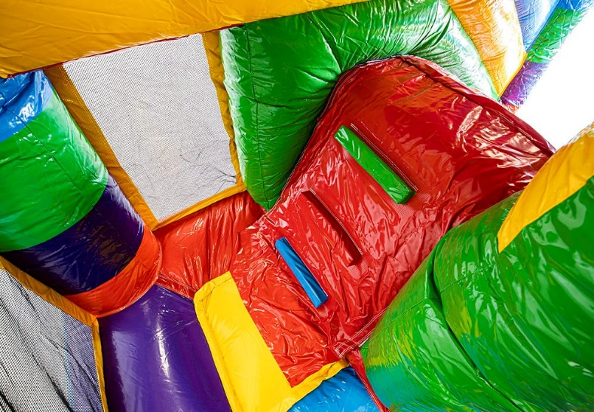
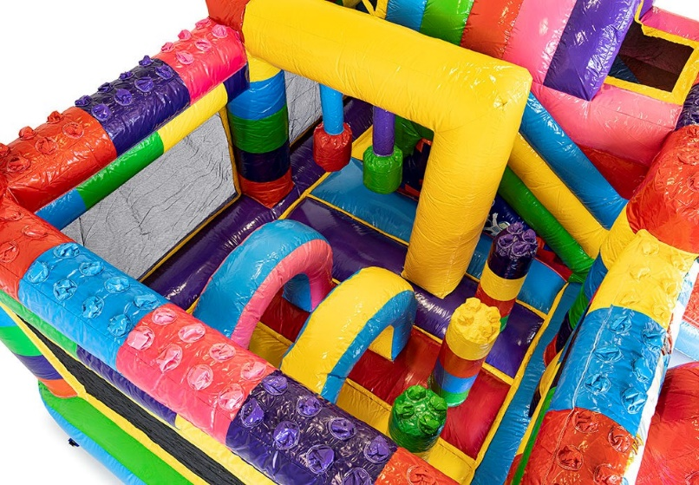

Mini mini leeuw 15€
Afmetingen: 2*1.75*1.75M
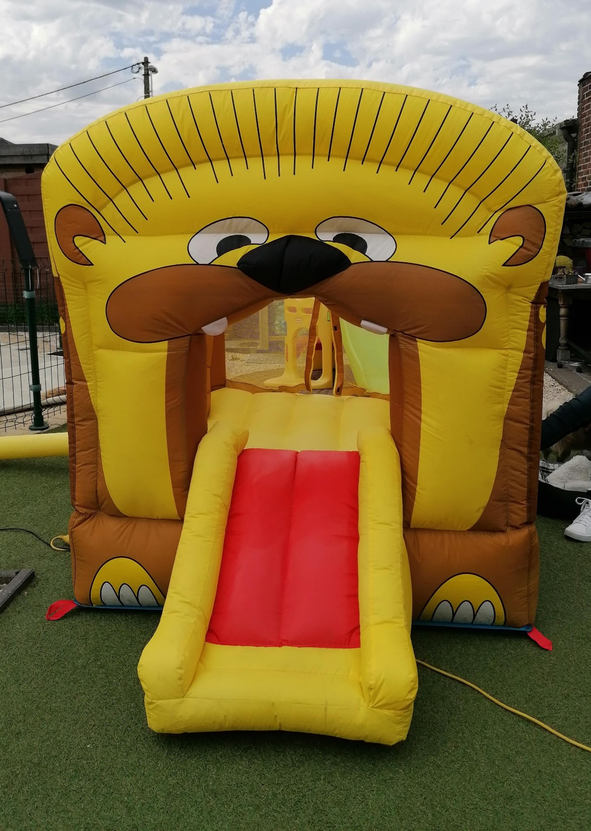
Een veilige haven voor de kleine kindjes op het feest. Kan als extra bijgehuurd worden bij een springkasteel om de kleine kinderen veilig op eigen niveau te laten spelen zonder last te hebben van hun grote vriendjes.

Kindergrime
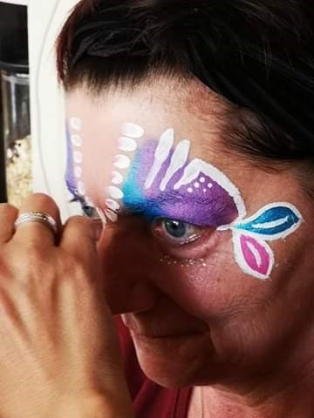
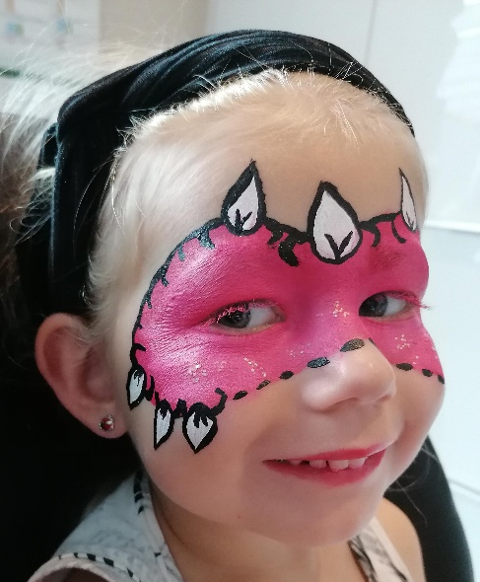
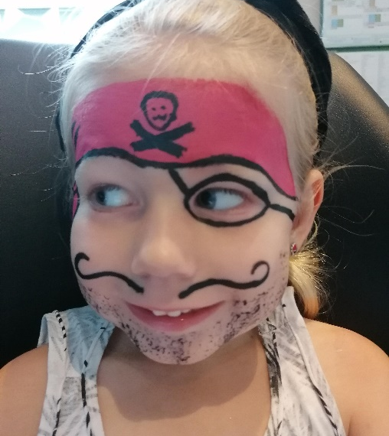
Prijs 30€ voor 1uur vanaf het 2de uur 25€. Bij grotere ontwerpen 5 a 6 kids per uur.

Spelletjes
(prijzen per dag)
Sjoelbak: 10€

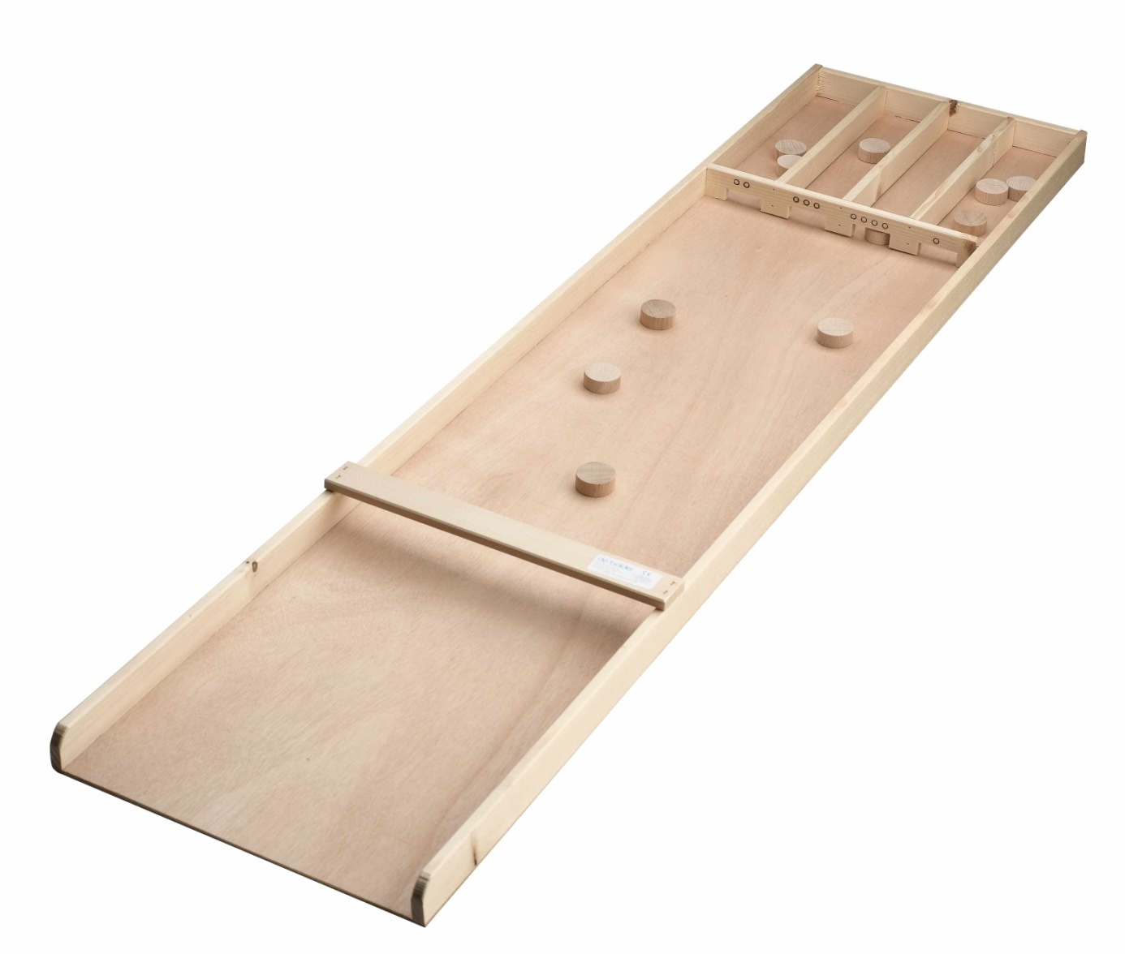

Mega 4-op-een-rij: 20€

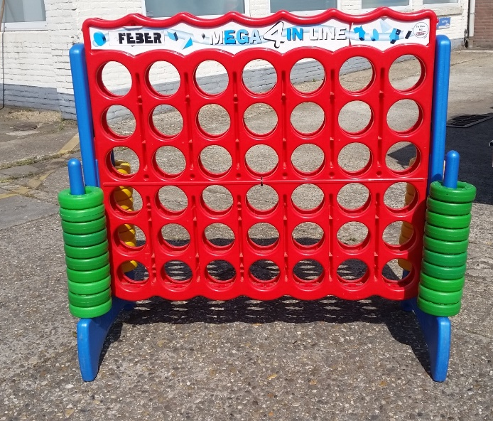

Basketbalspel: 25€
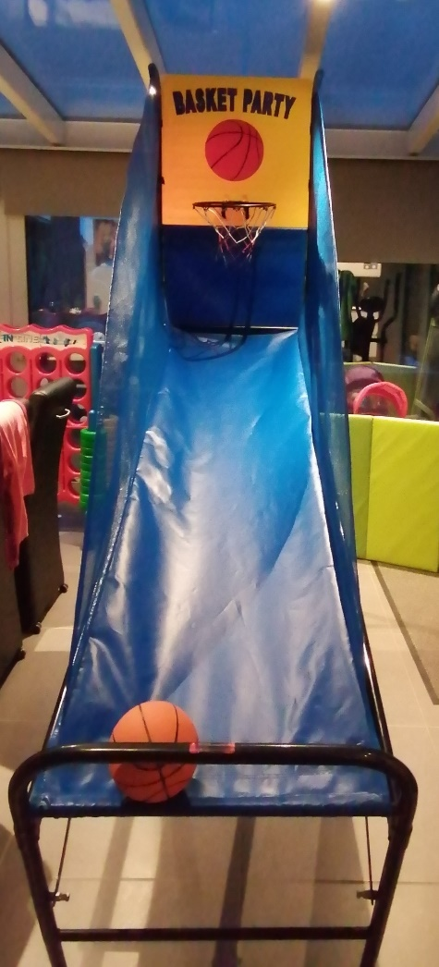

Spellenpakket 1:
- Sjoelbak
- Vier op een rij
- Basketbalspel

50€ / per dag

Spellenpakket 2:
- Vier op een rij
- 2x basketbalspel

65€ / per dag

Spellenpakket 3:
- Sjoelbak
- 2x basketbalspel

55€ / per dag

Spellenpakket 4:
- Sjoelbak
- Vier op een rij
- 2x basketbalspel

75€ / per dag

Voor jong en oud

Boogschieten
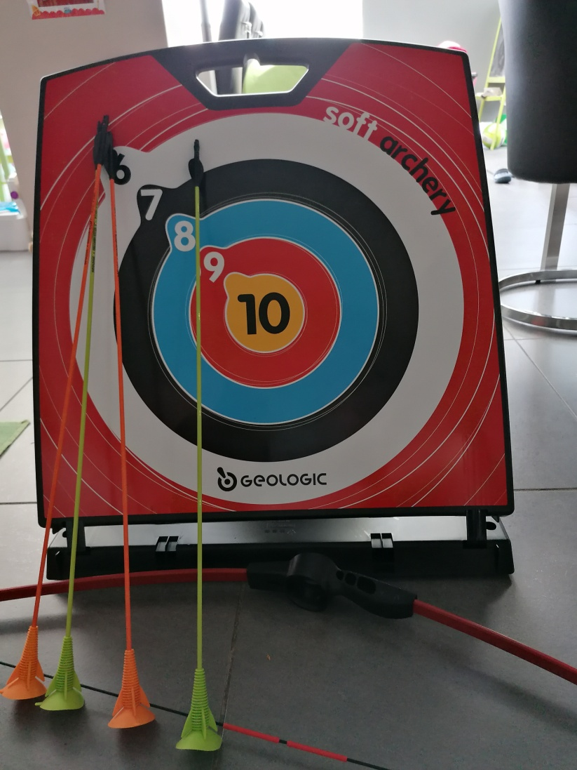
Inbegrepen schietschijf, 4pijlen en 2bogen.

20€ per dag

Darts

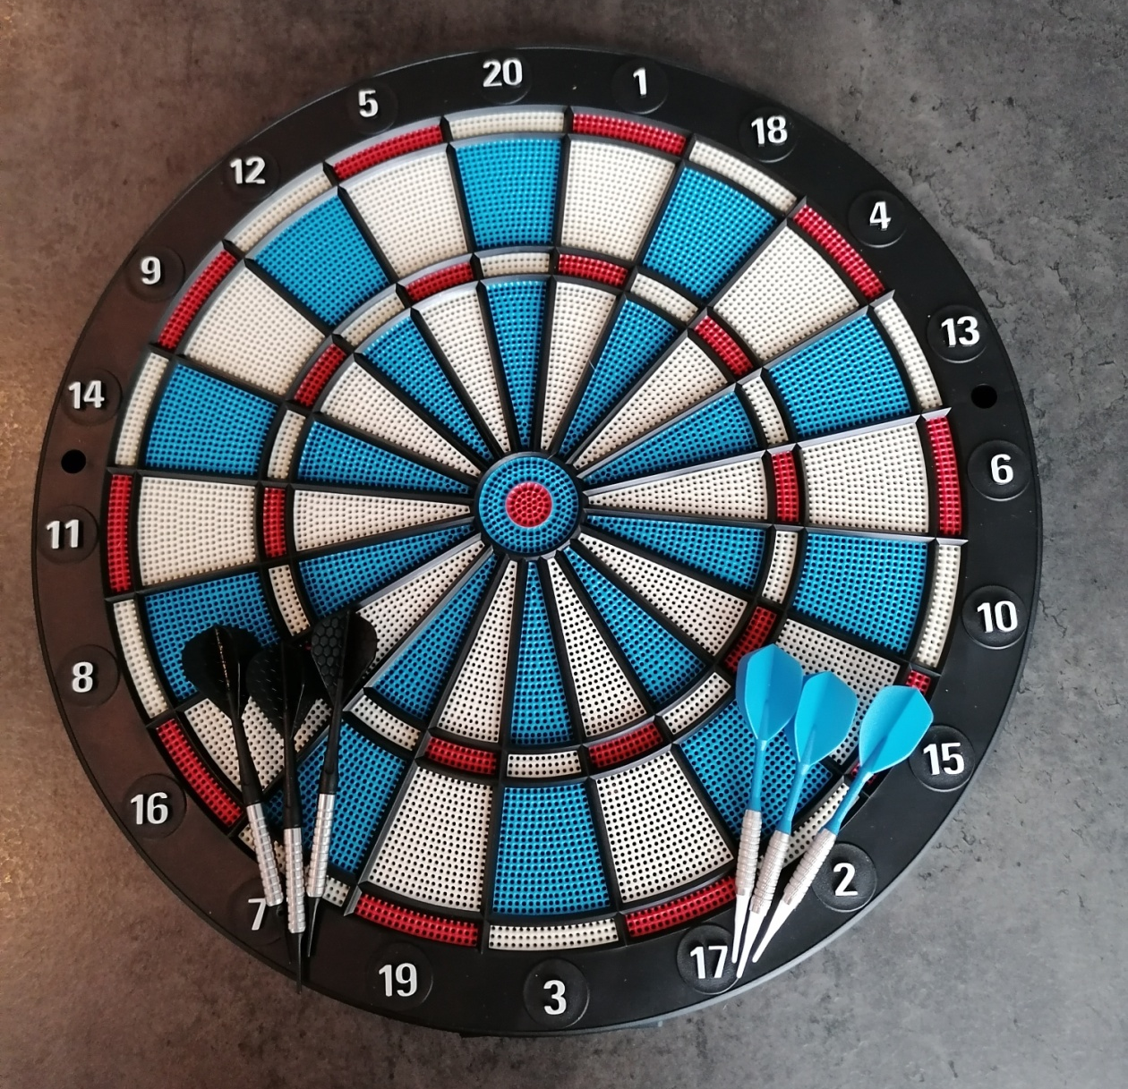
Inbegrepen dartsblok op steun en 6 plastic pijlen

20€ per dag

Petanqueballen
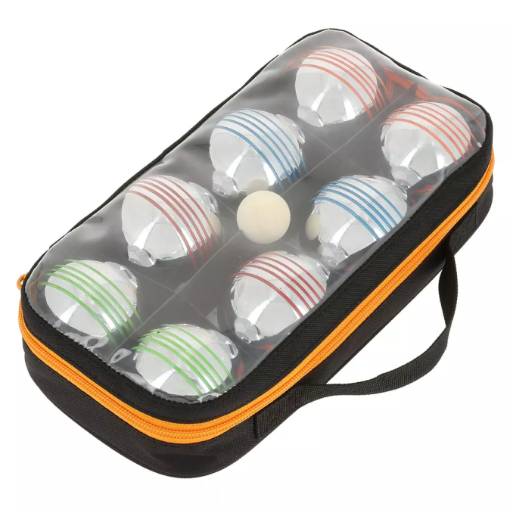
8€ per dag

Bingoset
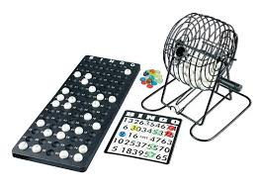
Inbegrepen 75 balletjes, verzamelplank, molen, +/- 150 plastic schijfjes, 18 bingokaarten.
Voor meerdere personen de mogelijkheid om een blok met papieren bingokaarten bij te bestellen voor 5€
10€ per dag

Zaklopen

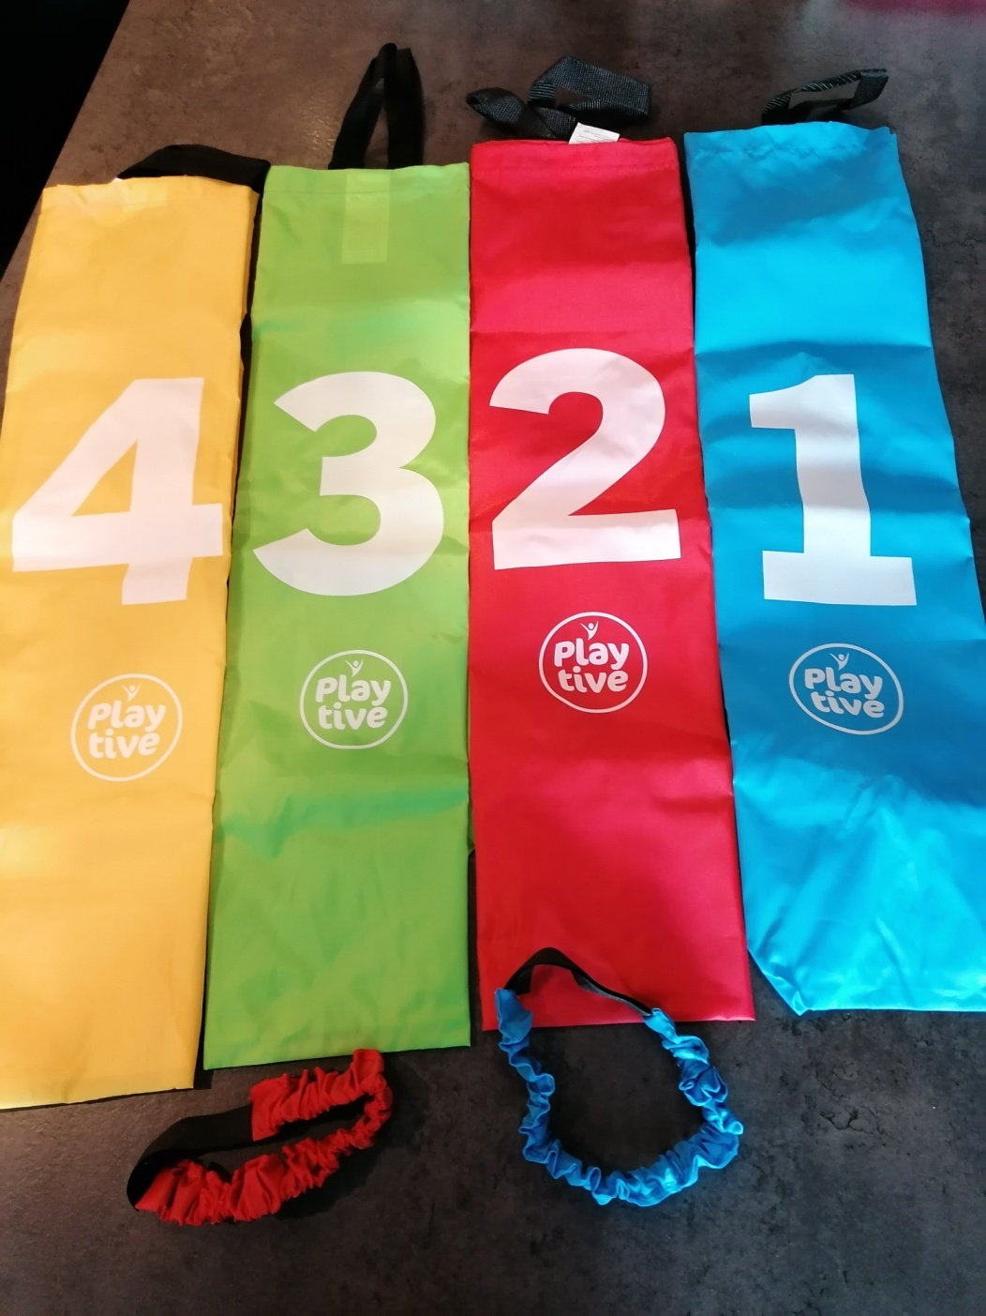
Inbegrepen 4 zakken en twee enkelbanden
8€ per dag

2 fietsen en een bumba-autootje

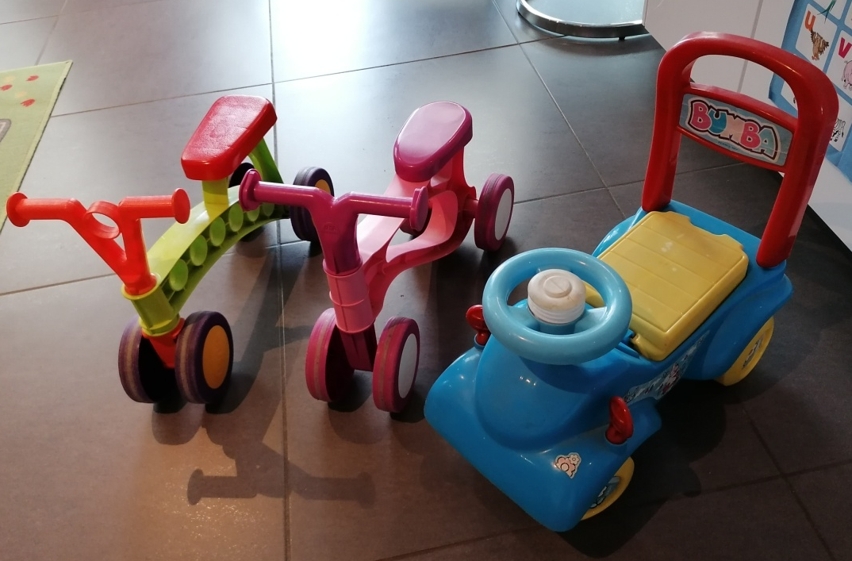
8€ of 6€ voor enkel de 2 fietsen/ per dag

Waterspeelgoed

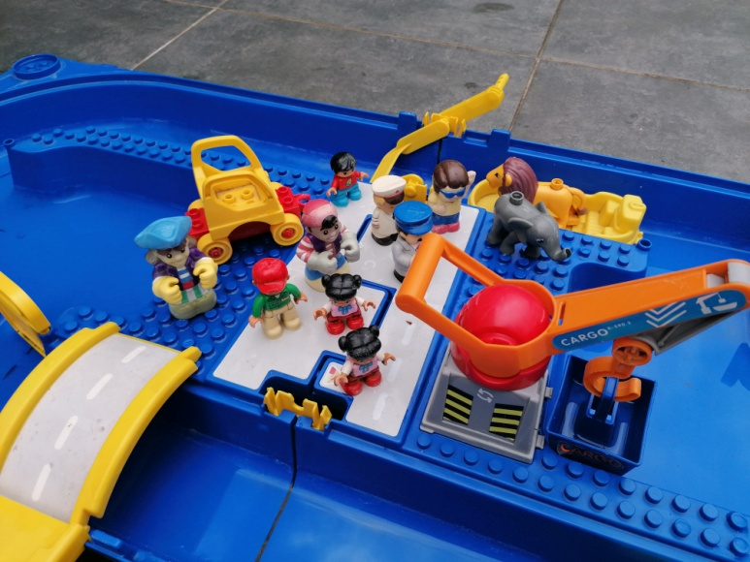
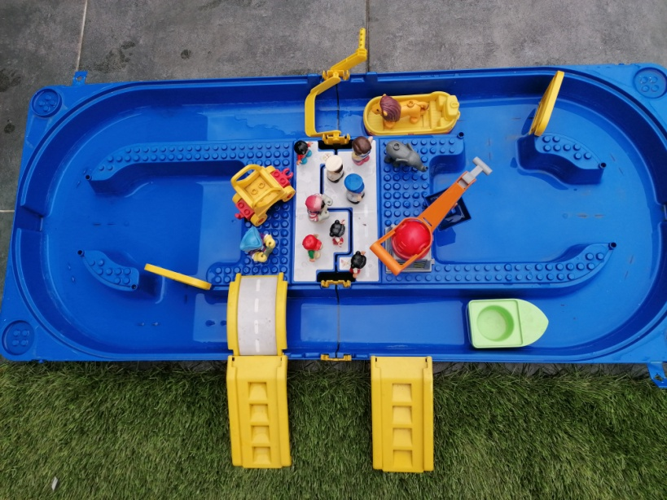

Inbegrepen 2 bootjes, 1 auto, 2 diertjes, een kraan, brug, 2 trappen, 9 figuurtjes
10€ per dag
Auto- garage speeltapijt
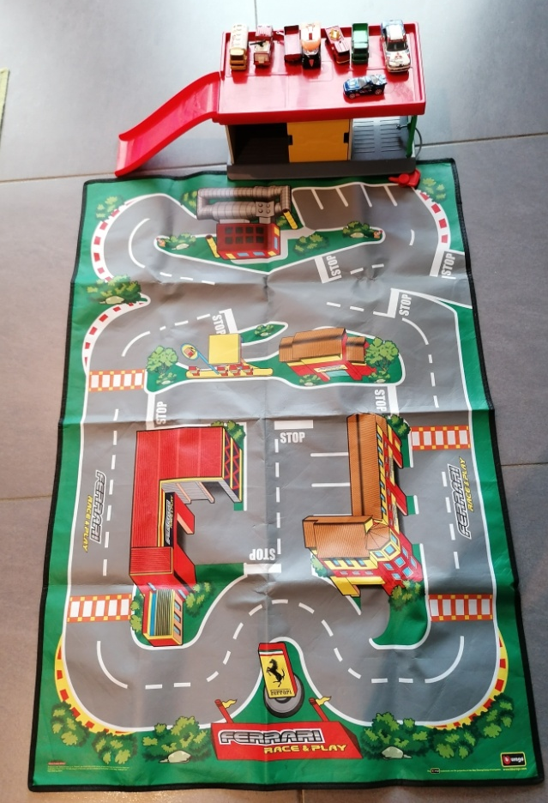
Inbegrepen automat (70x90), garage en 10 verschillende auto’s
8€ per dag

Autoracer
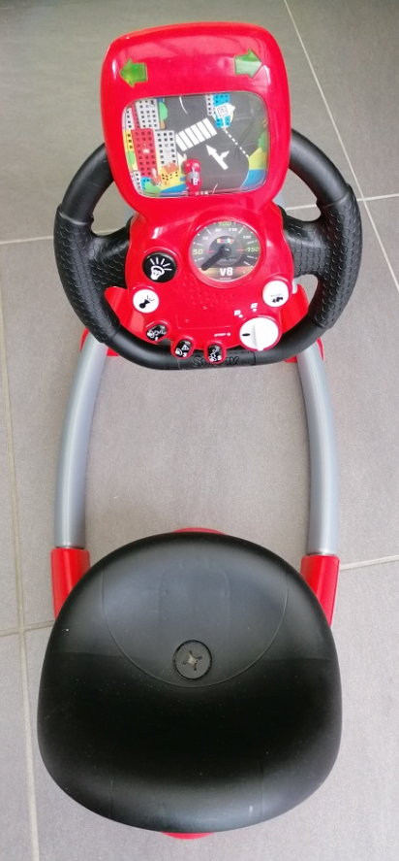

15€ per dag
Spelen aan een tafel
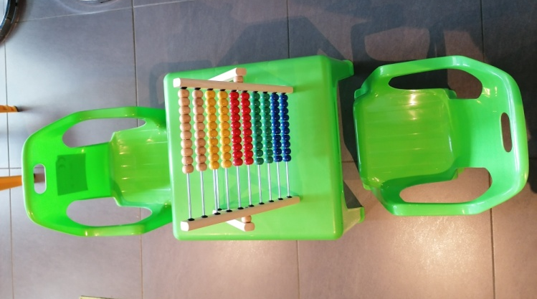
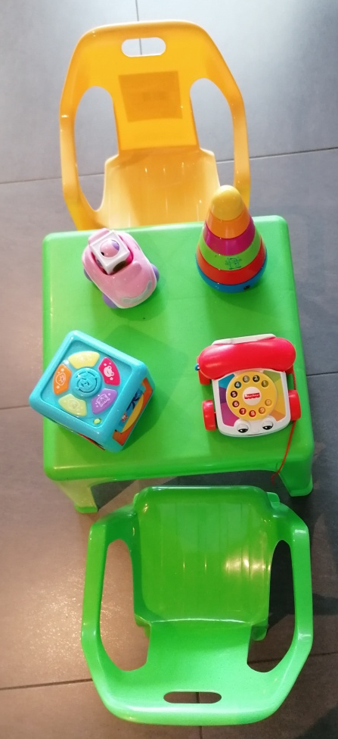
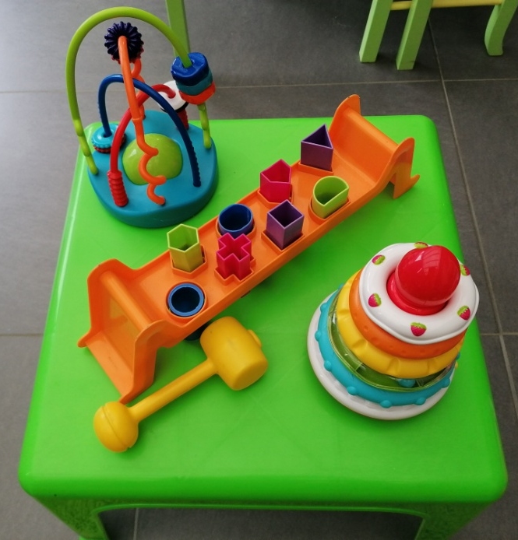
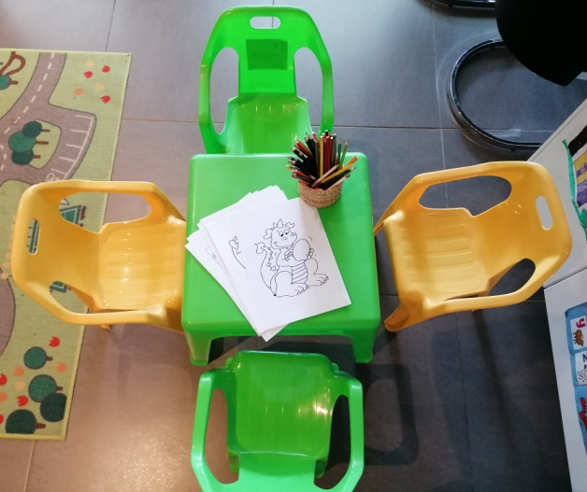
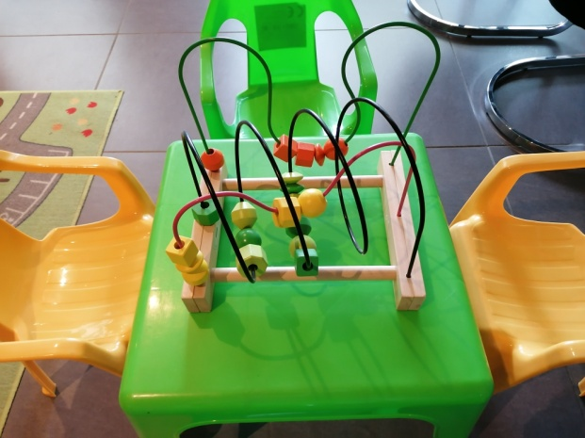

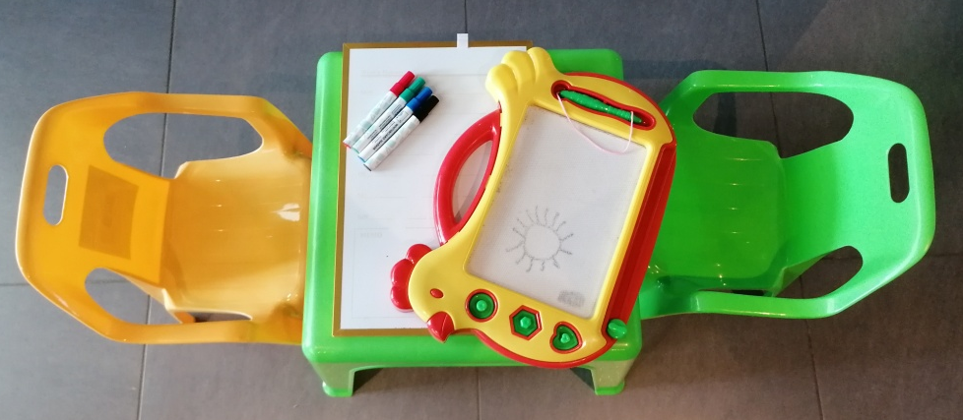

Tafel + 4 stoelen 8€
Tafel 1 + 2 stoelen: kralen en/of telraam 10€ per dag
Tafel 2 + 4 stoelen: 20 tal inkleurplaten + kleurtjes 10€ per dag
Tafel 3 + 2 stoelen: met kinderspeelgoed 10€ per dag
Tafel 4 + 2 stoelen: white-magneetbord met stiften en tekenbord 10€ per dag
Stoelen per stuk 1€
Springbal en 2 diertjes

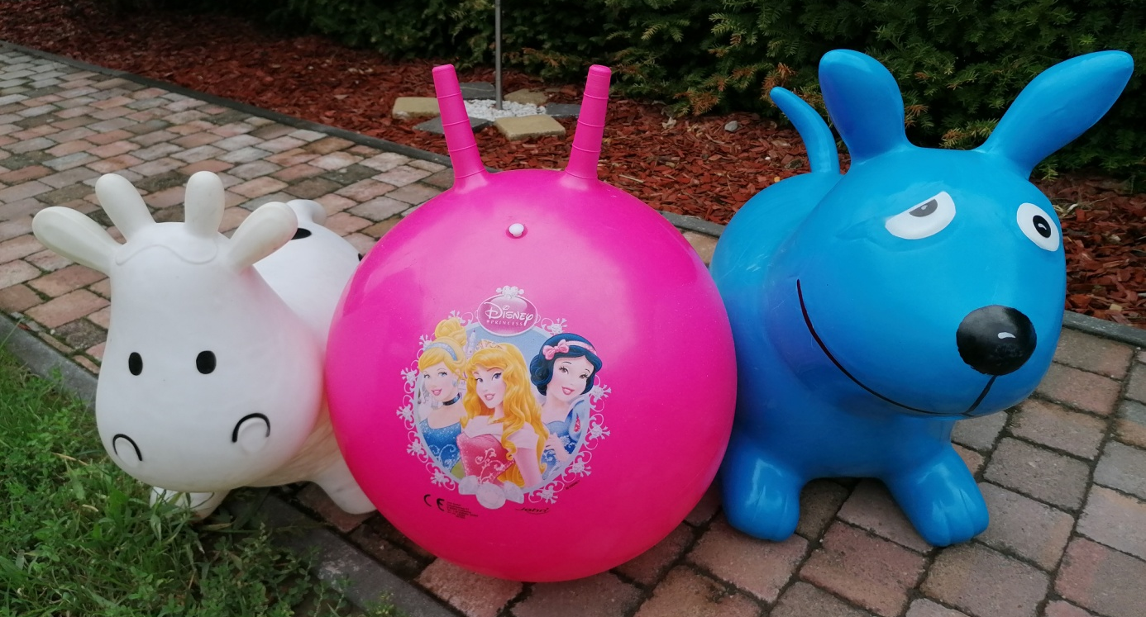
8€ per dag

Krijtbord

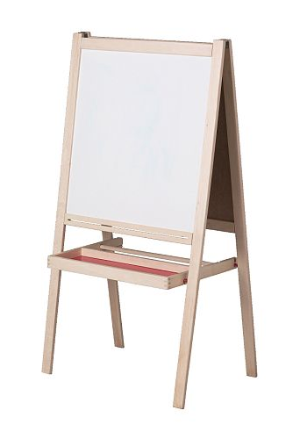
Inbegrepen 4whiteboardstiften, bordwisser, verschillende krijtjes
10€ per dag
Speelkoffer
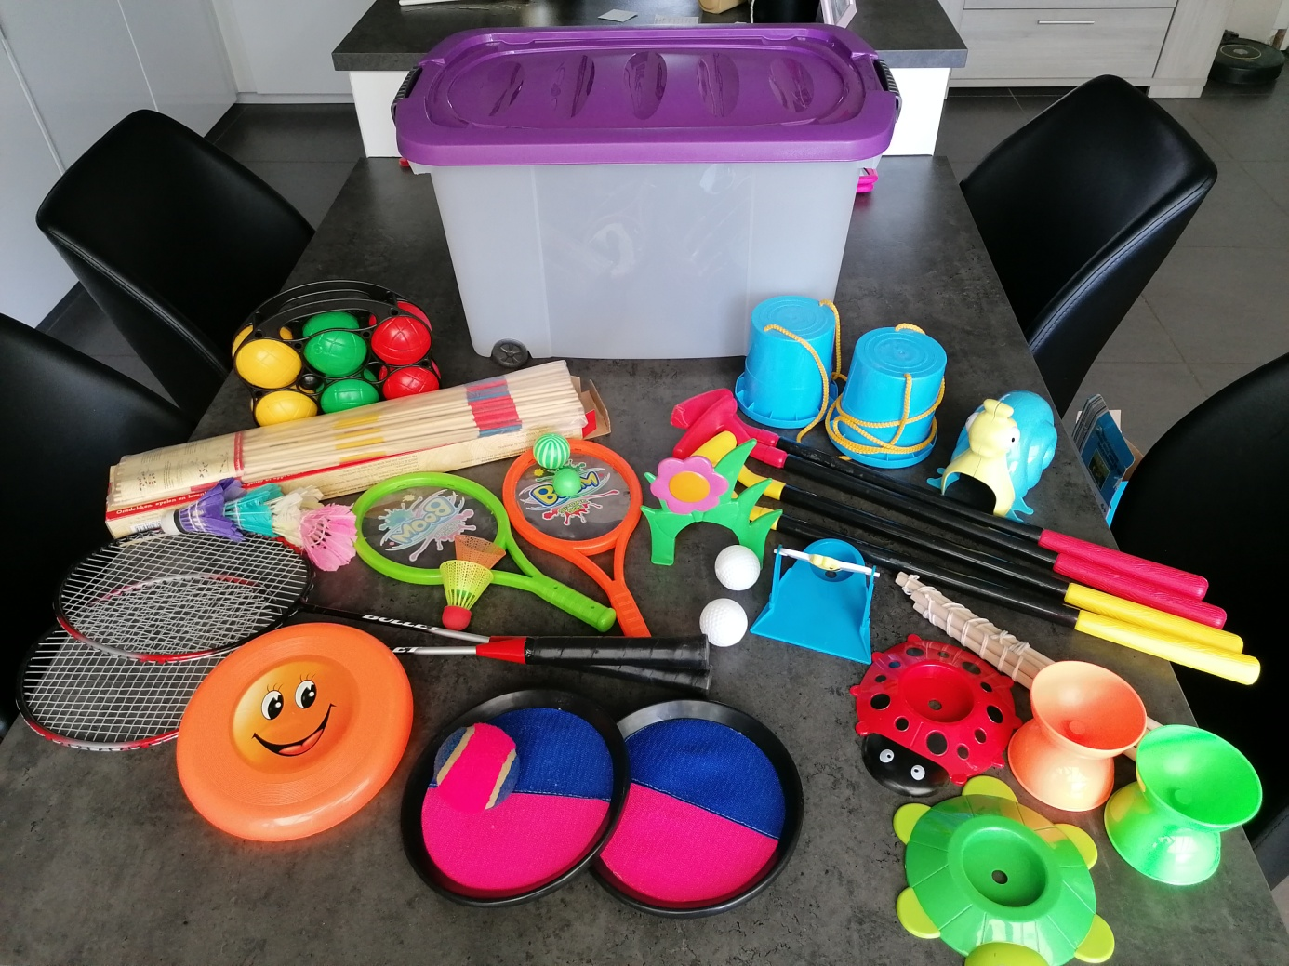
Inbegrepen: koffer op wielen, golfset met 4 stokken, looppotjes, 2 badmintonraketten, 6 pluimpjes, 2 plastic ballen, 2 plastic raketten, mikado (50cm), petanqueset, balkleefspel met bal, frisbee en 2 diablo’s

20€ per dag

Cabrio wit
Trouwwagen
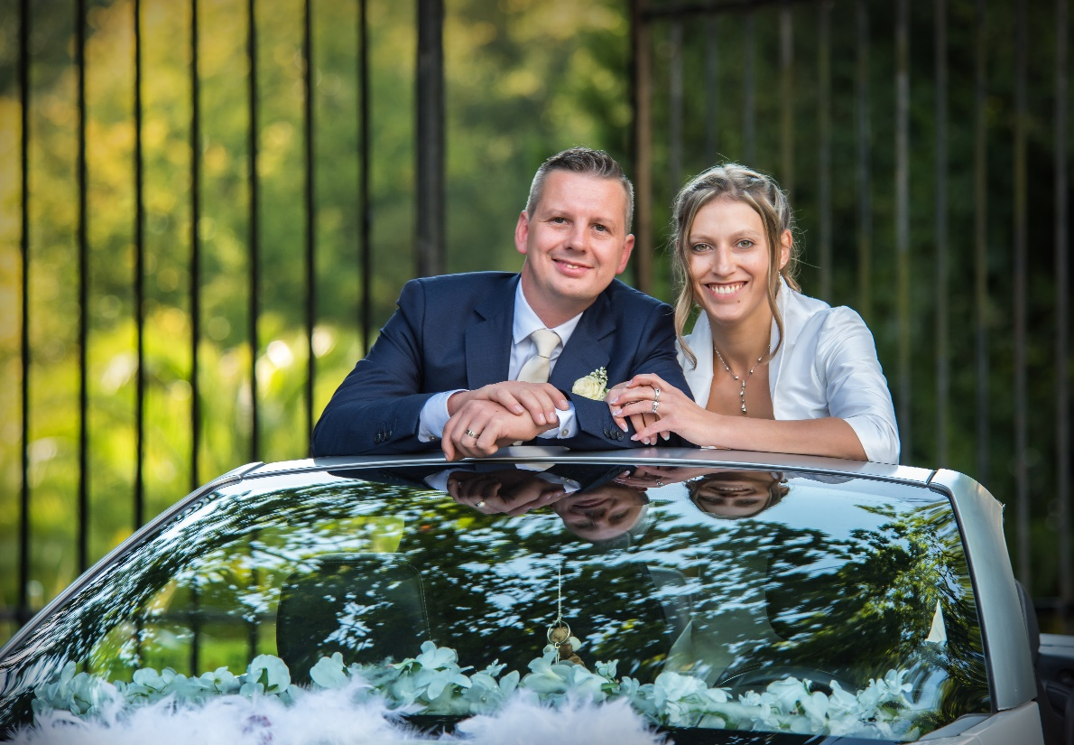
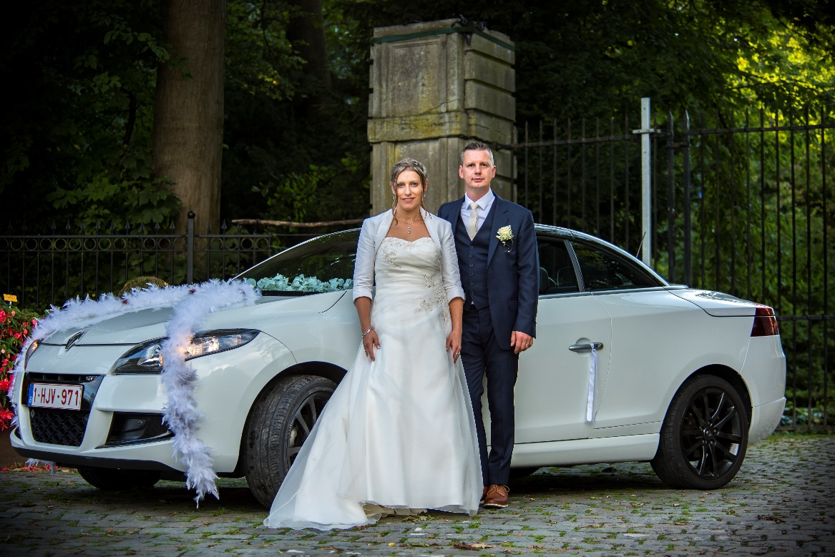
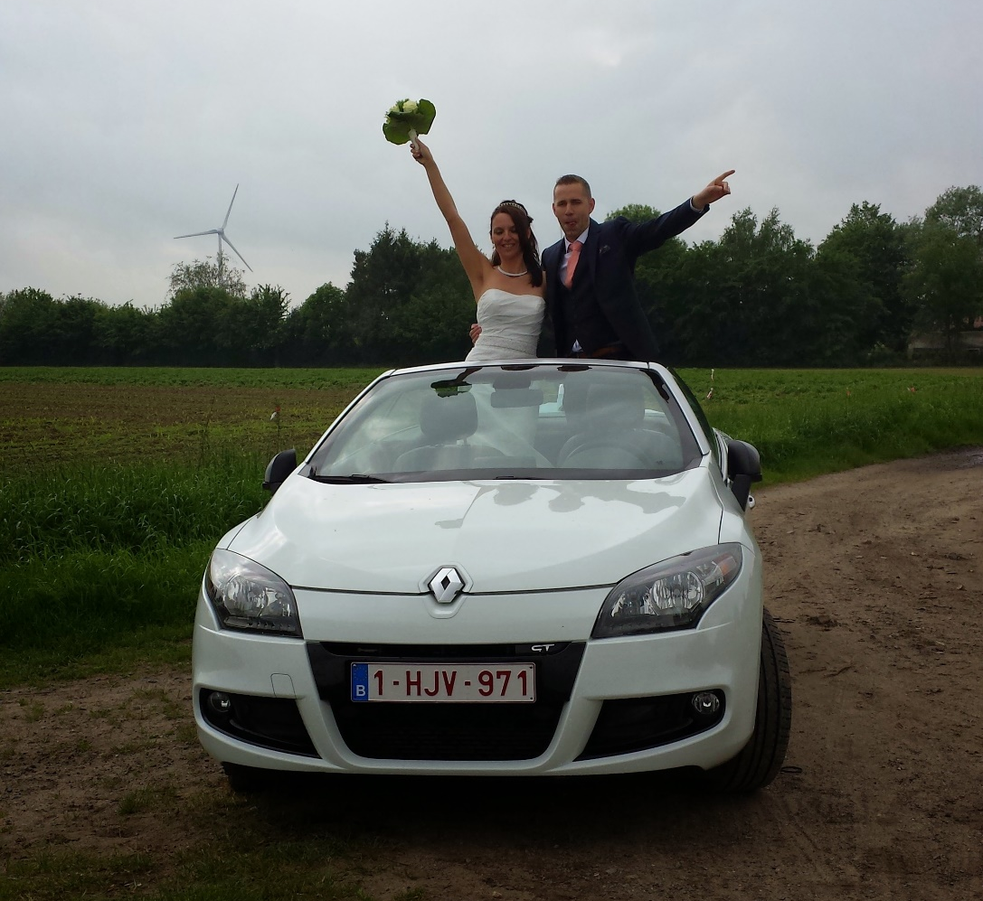
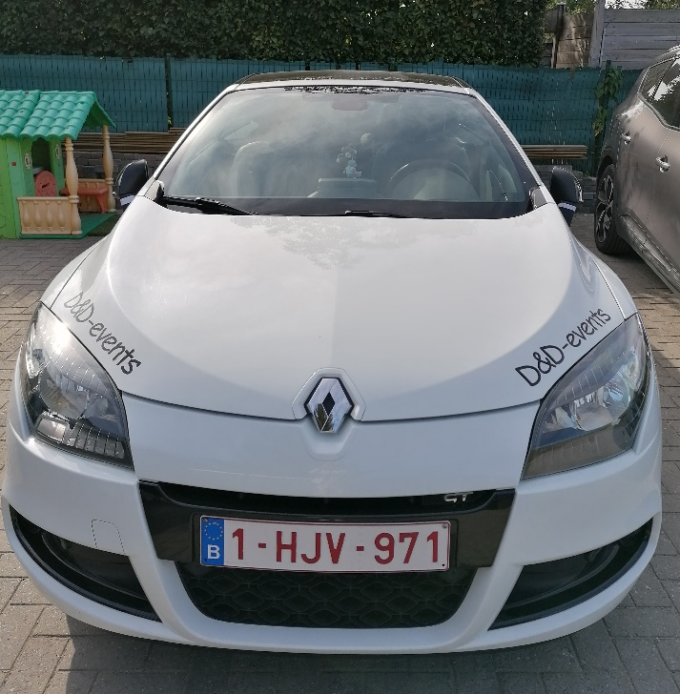
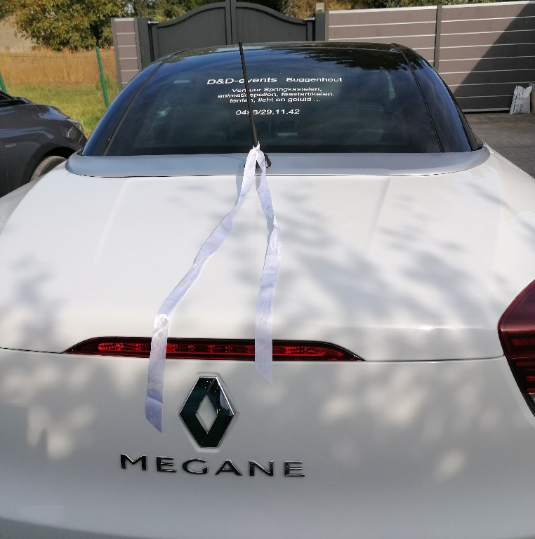
350€ met chauffeur voor 6 uur. Straal van 10km inbegrepen. Extra uur aan 30€

Photobooth
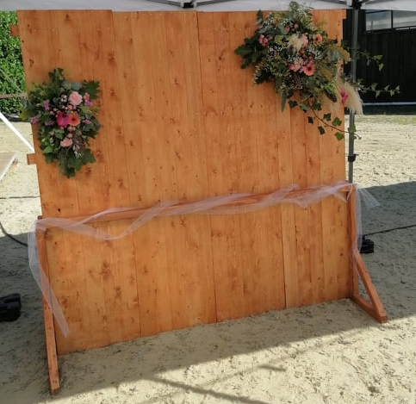
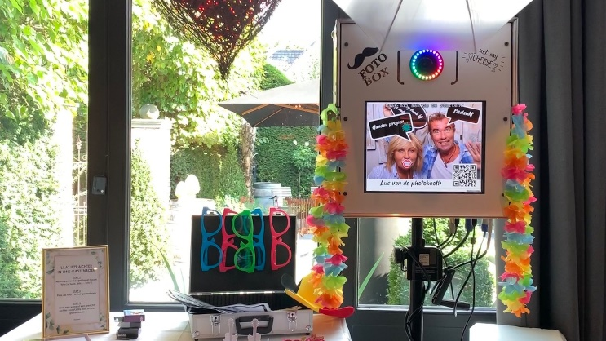
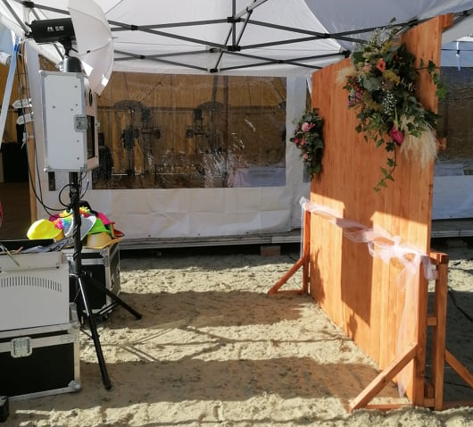
· Plaatsen en afhalen van de photobooth
· Gebruik van een spiegelreflex camera canon, dus geen Webcam J
· Mogelijkheid tot hernemen van de foto (d.m.v. opnieuw knop)
· Gepersonaliseerde lay-out met 1 tot 4 foto’s in strip of postkaart formaat.
· De strip of postkaart versturen via Email, ik voorzie een internet verbinding
· De strip of postkaart ter plaatse afgedrukt d.m.v. professionele DNP Printer
(Fotokwaliteit)
· Onbeperkt aantal sessies = onbeperkt afdrukken. (2 strips per sessie / 1 postkaart per sessie)
· Een waaier aan props, brillen en hoeden.

Photobooth 350€

Achtergrond 50€ + kosten voor de aankleding.
Dit is geen verplichting, maar een optie die we aanbieden, misschien hebt u zelf
een mooi hoekje, dat kan zeker.

De achtergrond kan afzonderlijk verhuurd worden om foto’s te nemen met een
eigen toestel. De achtergrond kan op verschillende manieren aangekleed
worden. Standaard wordt deze voorzien met props, brillen en hoeden. Maar
slingers in thema, specifieke leeftijd, bloemstukken, linten, fotowall, ballonnen, …
kunnen zeker ook. Deze prijs is afhankelijk van uw wensen. De wand is 2m hoog
en 2m10 breed.
Partytenten
Partytent 3*6 met zijwanden en gewichten
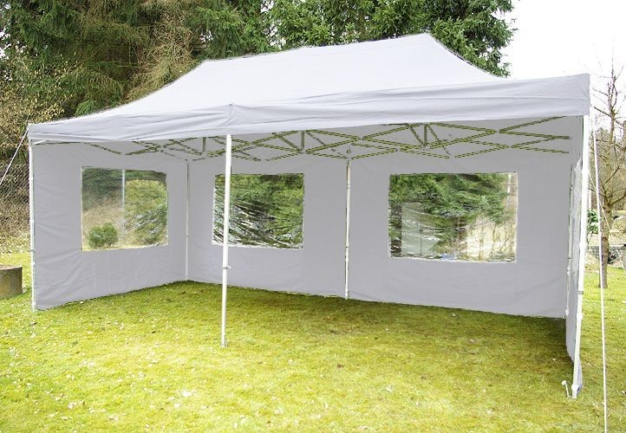
90€

Partytent 3*3 met zijwanden en gewichten
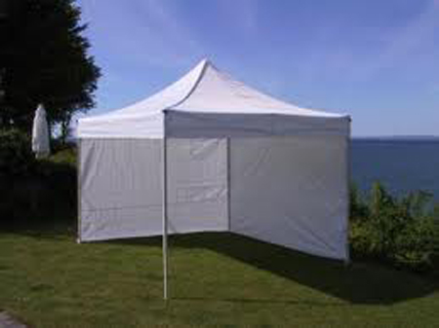
50€

Andere tenten en combinaties ook mogelijk

Plankenvloer

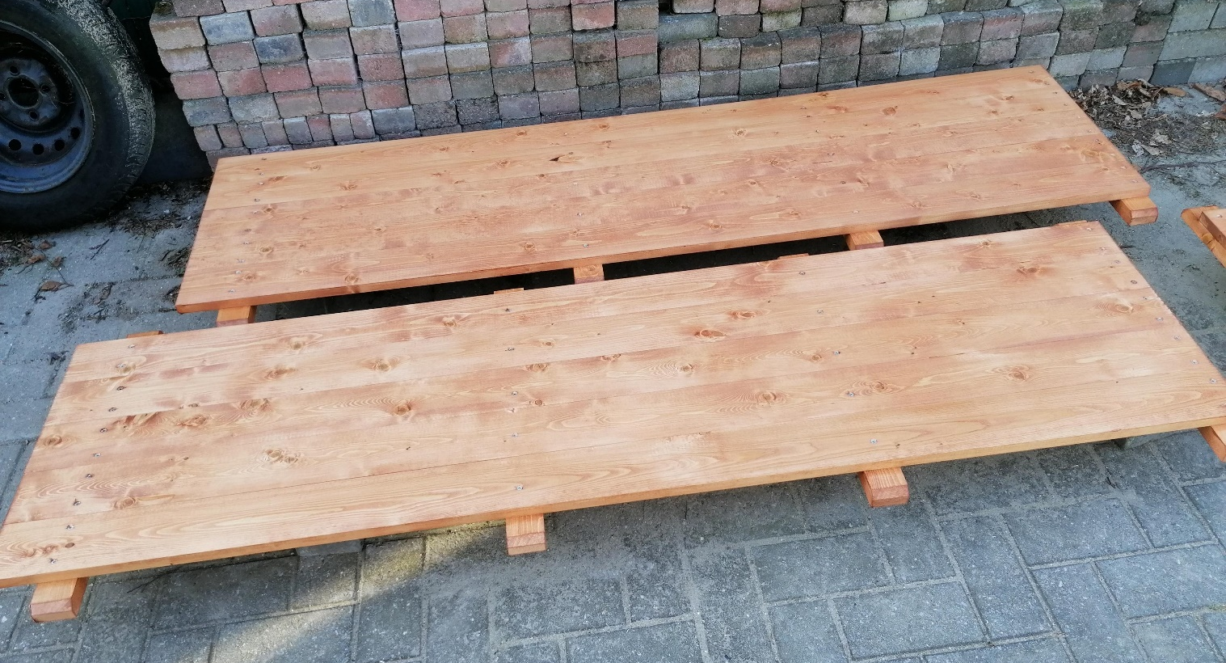
Prijs 4,72 m2 voor een tent van 3*6 komt dit op 85€

Tafels-stoelen
Tafel 182*74*74
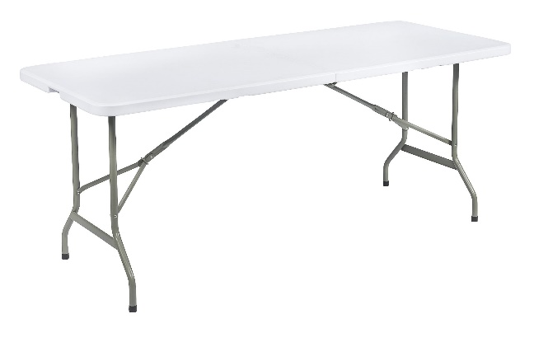
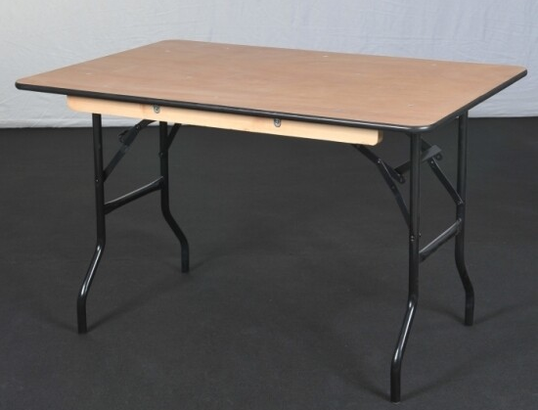

8€
Met hoes 14€
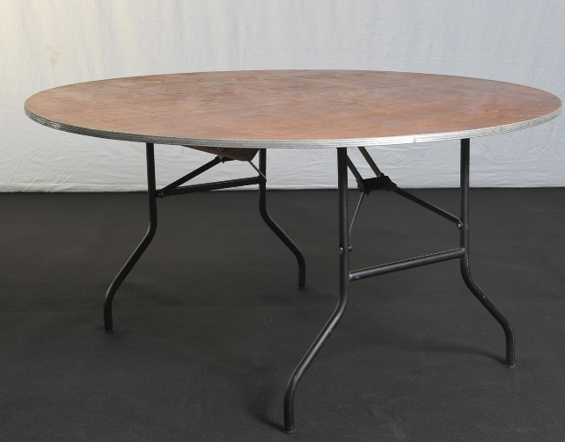
Ronde tafel
180 diameter 12€
200 diameter 18€

Partytafel met hoes bordeaux of wit
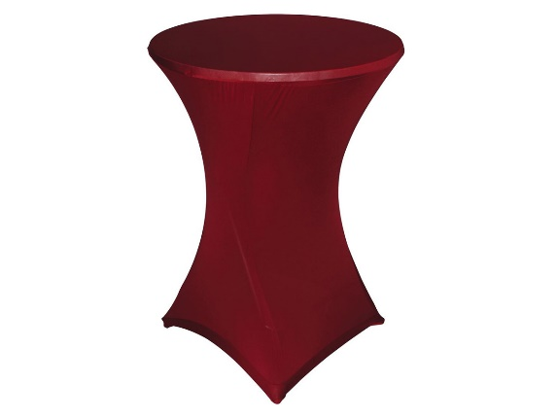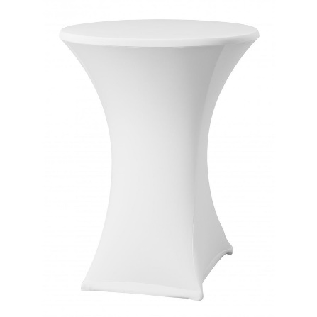
10€
Zonder hoes 6€
Plooistoel

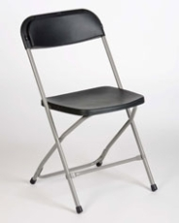
1€

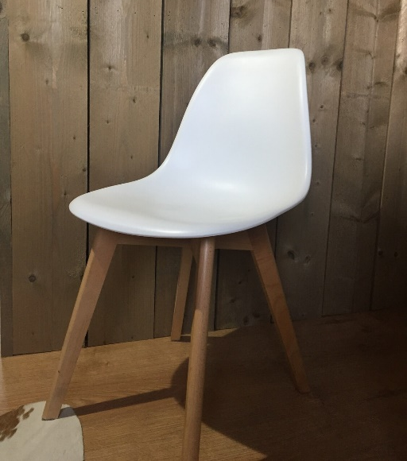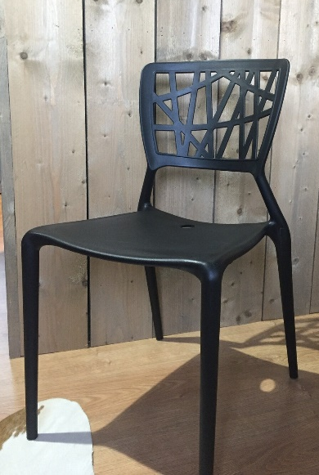
Luxe wit 6€ wit 4,5€ zwart 4,5€

Decoratie
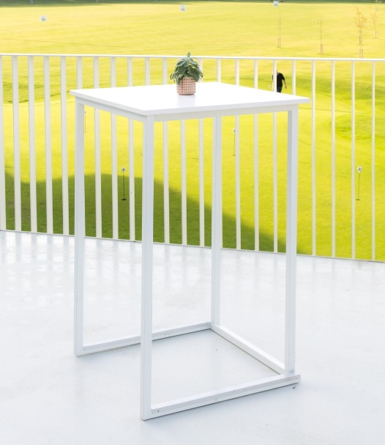
Orchidee op witte voet witte statafel Kubo scheidingswand bamboe
40x40x H120 cm 70x70 H110 cm 40x100x150 cm
50€ 30€ 45€

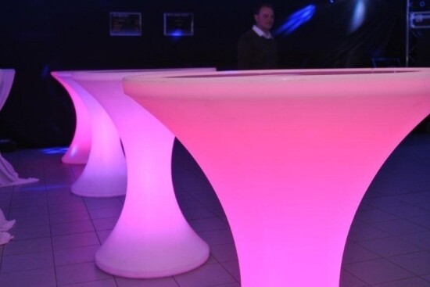
Statafel met led lounge zithoek trio 120x40x45Hcm
60€ 30€

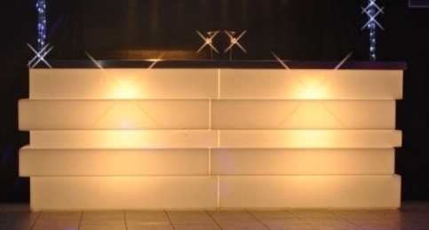
Zitpoef solo 40x40x45H cm Toog met led 1,20 m
9€ 150€
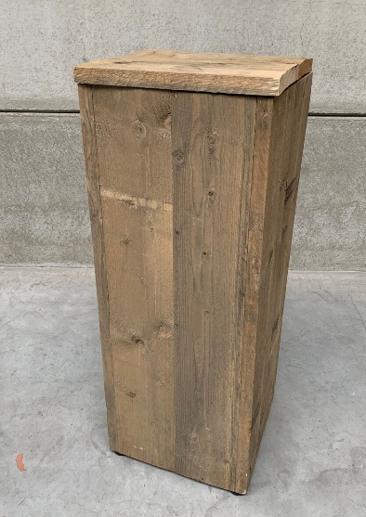
Terrasverwarmer Kubus steigerhout met orchidee Kubus steigerhout
( zonder fles) 38x38xH100 cm 38x38xH100 cm
75€ 40€ 15€

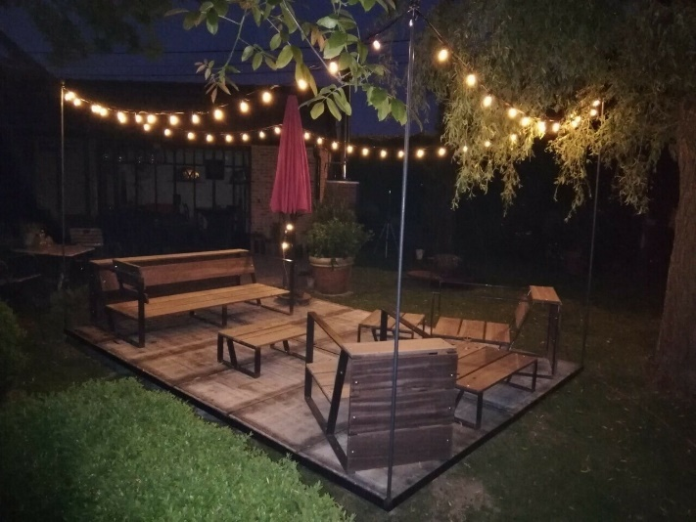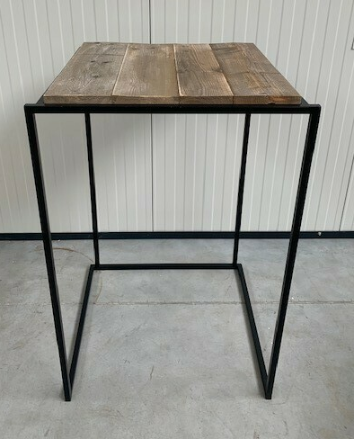
Prikkabel 15m zwart 20€ statafel steigerhout 70x70xH110 cm
Prikkabel 25m groen 35€ 30€

Licht en geluid

Kinderdisco:
- 1 * actieve boks
- 1 * statief met 4 ledspotten
- 1 * discobar met mengpaneel en dubbele cd-speler
75€

Discobar set 1:
- 2 * actieve boksen
- 2 * statief boksen
- 1 * discobar met mengpaneel en dubbele cd-speler
100€
Discobar set 2:
- 2 * actieve boksen
- 2 * statief boksen
- 1 * discobar met mengpaneel en dubbele cd-speler
- 2 * statief met 4 ledspotten
150€

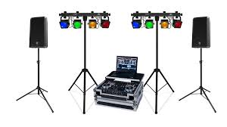

Discobar set 3:
- 2 * actieve boksen
- 2 * statief boksen
- 1 * discobar met mengpaneel en dubbele cd-speler
- 2 * statief met 4 led spotten
- 2 * actieve baskisten
175€

Discobar set 4:
- 2 * actieve boksen
- 2 * actieve baskisten
- 2 * tussenpaal voor boksen
- 1 * discobar met mengpaneel en dubbele cd-speler
- 2 * statief met 4 led spotten
- 2 * lichteffect
- 3 * scan
- 1 * rookmachine met led
- Lichtbrug 4 of 6M
250€

Discobar set 5:
- 2 * actieve boksen
- 2 * actieve baskisten
- 2 * tussenpaal voor boksen
- 1 * discobar met mengpaneel en dubbele cd-speler
- 2 * statief met 4 led spotten
- 3 * lichteffect
- 4 * scan
- 2 * rookmachine met led
- Lichtbrug 4 of 6M
300€
Andere discobar opstellingen ook mogelijk: prijs op aanvraag.

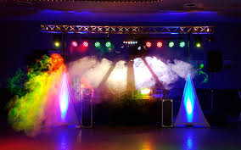
DJ: 250€ voor max. 6U
30€/u voor elk extra uur

Frietmobiel

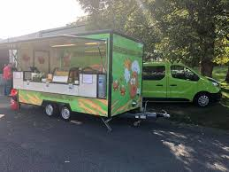
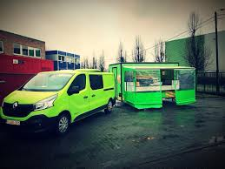
Prijslijst via aanvraag, we sturen u dan een brochure door.

Traiteur met bbq ook mogelijk. Prijzen op aanvraag.

Contacteer ons voor uw persoonlijke offerte, wij helpen u graag bij het organiseren van u evenement of feest van A tot Z.

Prijslijst D&D-events
artikel |  |  |  |  |  |  | incl.
springkasteel kasteel |  |  |  |  |  |  | 90
springkasteel jungle |  |  |  |  |  |  | 80
Springkasteel Disco |  |  |  |  |  |  | 100
Springkasteel Koets |  |  |  |  |  |  | 125
Springkasteel Lego |  |  |  |  |  |  | 115
Photobooth |  |  |  |  |  |  | 350
Achtergrond photobooth |  |  |  |  |  |  | 50
Sjoelbak |  |  |  |  |  |  | 10
4 op een rij |  |  |  |  |  |  | 20
Basketbalspel |  |  |  |  |  |  | 25
spellenpakket 1 |  |  |  |  |  |  | 50
spellenpakket 2 |  |  |  |  |  |  | 65
spellenpakket 3 |  |  |  |  |  |  | 55
spellenpakket 4 |  |  |  |  |  |  | 75
boogschieten |  |  |  |  |  |  | 20
darts |  |  |  |  |  |  | 15
petanque |  |  |  |  |  |  | 8
bingoset |  |  |  |  |  |  | 10
zaklopen |  |  |  |  |  |  | 8
3 fietsen |  |  |  |  |  |  | 8
2 fietsen |  |  |  |  |  |  | 6
waterspeelgoed |  |  |  |  |  |  | 10
auto - garage speelmat |  |  |  |  |  |  | 8
autoracer |  |  |  |  |  |  | 15
kindertafel + 4 stoelen |  |  |  |  |  |  | 8
tafelsets |  |  |  |  |  |  | 10
springbal en 2 dieren |  |  |  |  |  |  | 8
krijtbord |  |  |  |  |  |  | 10
speelkoffer |  |  |  |  |  |  | 20
partytent 3*6 + gewichten |  |  |  |  |  |  | 90
partytent 3*3 + gewichten |  |  |  |  |  |  | 50
plankenvloer |  |  |  |  |  |  | 4.72 m2
kindergrime |  |  |  |  |  |  | 30
warmte kanon 30kw + 1 fles gas |  |  |  |  |  |  | 40
verlichting partytent wit dimbaar |  |  |  |  |  |  | 6/st
tafel 182*74*74 |  |  |  |  |  |  | 8
Tafel met hoes |  |  |  |  |  |  | 14
Ronde tafel diameter 180cm |  |  |  |  |  |  | 12
Ronde tafel diameter 200cm |  |  |  |  |  |  | 18€
partytafel met hoes bordeaux of wit |  |  |  |  |  |  | 10
plooistoel |  |  |  |  |  |  | 1
Luxe stoel |  |  |  |  |  |  | 6€
Stoel wit |  |  |  |  |  |  | 4,5€
Stoel zwart |  |  |  |  |  |  | 4,5€
Orchidee op witte voet |  |  |  |  |  |  | 50
Witte statafel |  |  |  |  |  |  | 30
Scheidingswand bamboe |  |  |  |  |  |  | 45
Statafel met led |  |  |  |  |  |  | 60
Poef lounge trio |  |  |  |  |  |  | 30
Poef lounge solo |  |  |  |  |  |  | 9
Toog met led |  |  |  |  |  |  | 150
terrasverwarmer |  |  |  |  |  |  | 75
Steigerhout kubus met orchidee |  |  |  |  |  |  | 40
Steigerhout kubus |  |  |  |  |  |  | 15
Statafel steigerhout |  |  |  |  |  |  | 30
Prikkabel 10m |  |  |  |  |  |  | 20
Prikkabel 25m |  |  |  |  |  |  | 35
colorblaster 250W |  |  |  |  |  |  | 10
scan 250W |  |  |  |  |  |  | 20
supersolar |  |  |  |  |  |  | 15
kinderdisco |  |  |  |  |  |  | 75
discobar set 1 |  |  |  |  |  |  | 100
discobar set 2 |  |  |  |  |  |  | 150
discobar set 3 |  |  |  |  |  |  | 175
discobar set 4 |  |  |  |  |  |  | 250
dj max 6h |  |  |  |  |  |  | 250
extra uur |  |  |  |  |  |  | 30
personeel |  |  |  |  |  |  | 25/u
transport |  |  |  |  |  |  | 0,5/km
Alle leveringen binnen een afstand van 10 km gratis vanaf 50€
Aangepaste tarieven voor huur van langere periode.
Combinatievoordelen mogelijk na aanvraag offerte.

